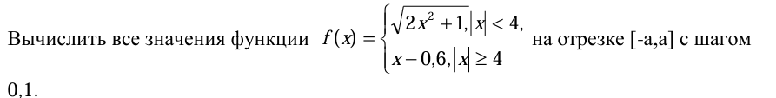

import numpy as np

# Определяем функцию f(x)

def f(x):

    if abs(x) < 4:

        return np.sqrt(2 * x**2 + 1)

    else:

        return x - 0.6

# Задаем значение a

a = int(input())

# Создаем массив значений x от -a до a с шагом 0.1

x_values = np.arange(-a, a + 0.1, 0.1)

# Вычисляем значения функции для каждого x

f_values = [f(x) for x in x_values]

# Выводим результаты

for x, f in zip(x_values, f_values):

    print(f"f({x:.1f}) = {f:.4f}")

Пример вывода:

a = 1

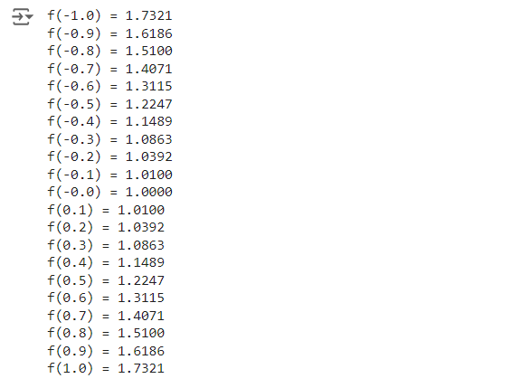

a = 2

